**J0281808**

***(Новорічна вистава з використанням лялькового театру)***

**Ведучий**

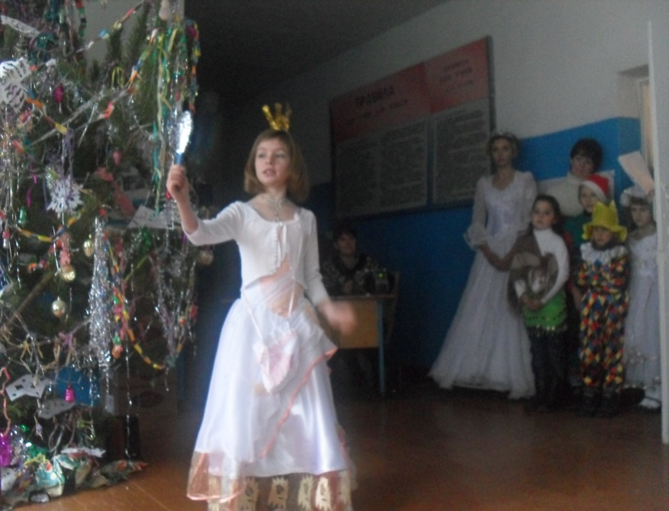Добрий день, дітки і дорослі! Чи вмієте ви співати? А танцювати? А віршики розповідати? Молодці! Все вмієте, бо вчитеся в школі. А бажаєте, щоб у нас на святі були різні чудеса і дива? Діти, а хто це може зробити? Вірно – Фея. Хочете, щоб вона прийшла до нас на свято? Давайте промовимо чарівні слова:

**„Феє, ти прийди на свято,**

**Принеси чудес багато!”**

**Фея** (*під музику*).

Добрий день вам, малята!

Зі святом вас вітаю:

Добра і щастя щиро вам бажаю!

У палаці чудес гуляла,

В мішечок чарівний

Дива – казки збирала.

І чую: хтось мене гукає,

На свято новорічне закликає.

Мішечок з чудесами захопила,

У вашу школу, чим скоріше, поспішила.

**Ведучий**

Дякуємо тобі, Феє, що ти завітала до нас. Наші малята дуже люблять чудеса, казки, веселощі й усе незвичайне, що є на світі.

**Фея** Малята так багато всього люблять, що не знаю із чого розпочати? Зараз до торбинки своєї загляну і скриньку з мультиками дістану.

**Мульті-скринько чарівна, покрутись,**

**Скрудж Мак Дак і Поночка, з’явись!**

**Ляльковий театр**

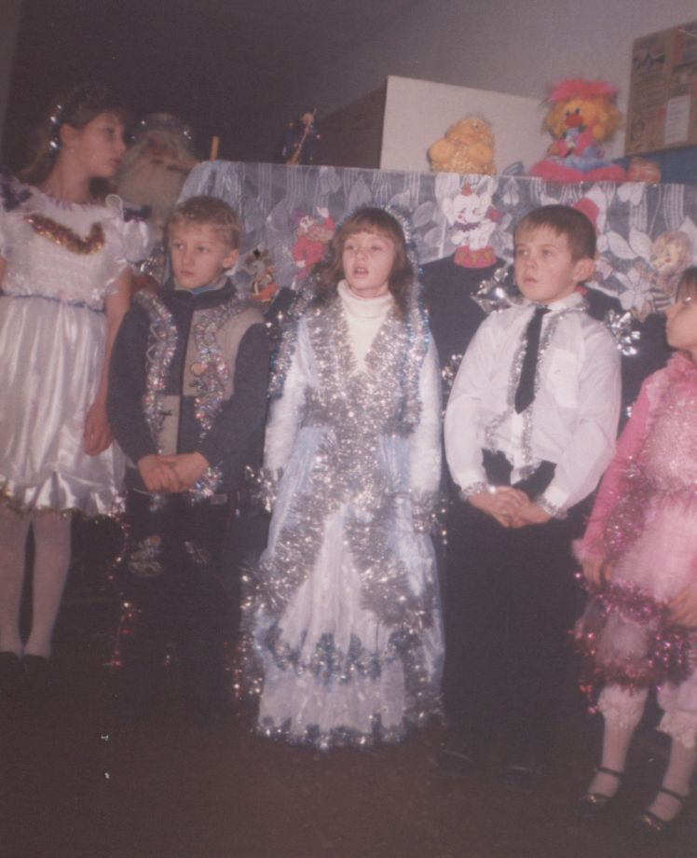(*З’являється Скрудж Мак Дак з калькулятором, уважно щось рахує. Вибігає Поночка і під мелодію каченят танцює фрагмент танцю. Потім підходить до Мак Дака і займає його.)*

**Мак Дак** Поночко, не бешкетуй!

Бачиш я дуже зайнятий, багато справ,

кінець року. Потрібно встигнути усе

зробити.

**Поночка**

Дядечко Скрудж, які справи? Настає

Новий рік! Незабаром розпочнеться свято, а нам ні з ким зустрічати свято. Так сумно!

(*Поночка вдає, що плаче.)*

**Мак Дак**

Не плач, моя зіронько, я щось придумаю.

**Ведучий**

Дітки, вам шкода Поночки і Скруджа? Тоді давайте запросимо їх до нас на ялинку, разом веселіше свято зустрічати.

**Поночка**

Дякуємо вам, дітки за запрошення. Мені так весело стало, що хочеться танцювати. Діти, ставайте в коло, будемо танець веселих каченят танцювати.

*(Хоровод ”Танець маленьких вутят”)*

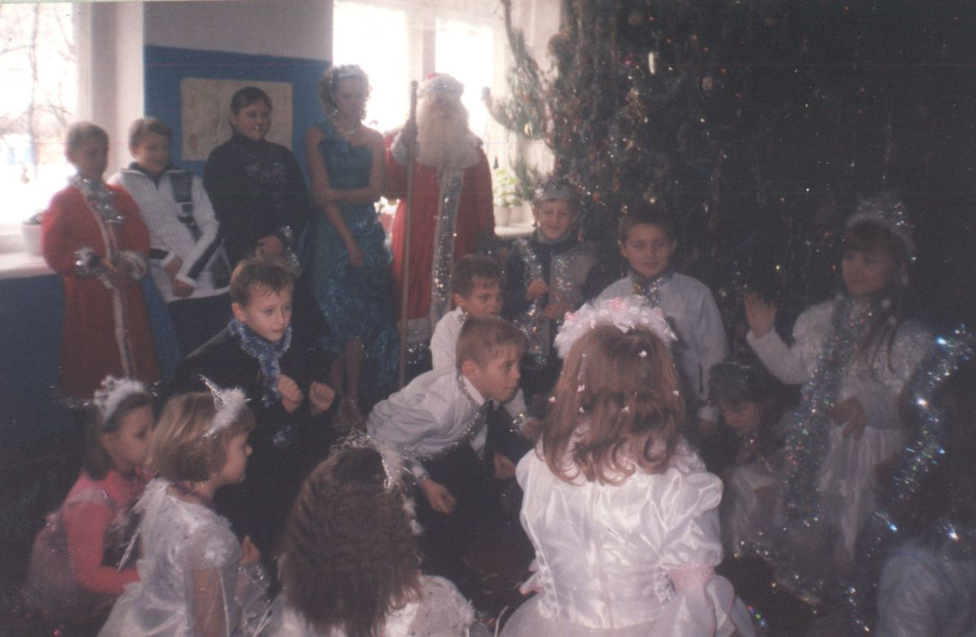

**Фея**

Діти, сподобалися вам нові друзі?

А зараз я загляну знову в торбинку

І чарівний клубочок дістану за хвилинку.

„Клубочок, котись, котись загадково,

І український таночок прибуде святковий.»

*(Український танок)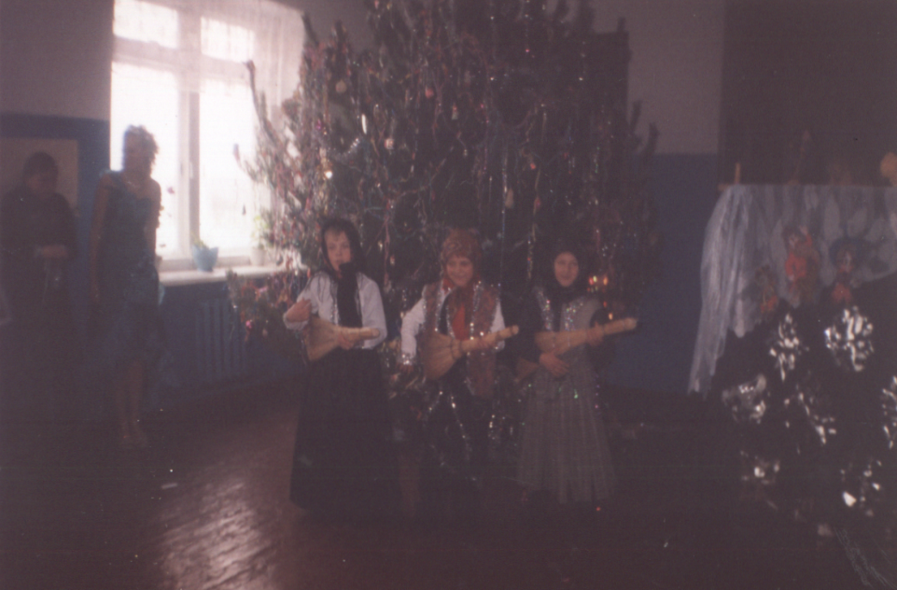*

**Баба Яга**

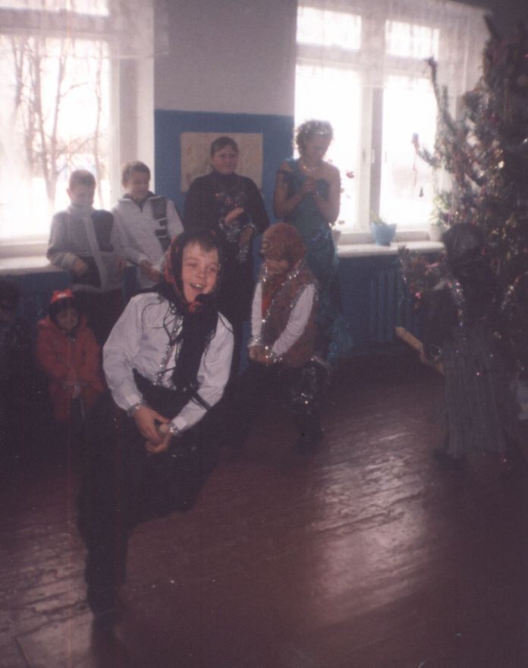Ля-ля-ля. Браво, хлопчики і дівчатка,

ви танцюєте, як справжні артисти.

**Мак Дак**

Бабо Яга,ти що прийшла

нам свято зіпсувати?

**Баба Яга**

Я не сама прийшла, а з друзями.

Гей, друзі, повеселіть народ!

*(Танок «Бабок йожок»)*

**Баба Яга**

Яга чи відьма, як не зви, від того я не плачу.

З прибутків я нетрудових побудувала дачу.

У мене ступа в гаражі, та я в ній не літаю.

Я ж не дурна, що й не кажіть, на „Волзі” роз’їжджаю.

І я хочу подивитись, які ваші діти розумні. Чи знають вони вірші про Новий рік, про Зиму? Інакше я можу зробити так, що у вас не буде зими і не буде свята.

**Фея**

Ягулечко, не забирай у нас зиму. Наші дітки тобі і віршики розкажуть і пісеньку заспівають.

*(Діти розповідають вірші.)*

*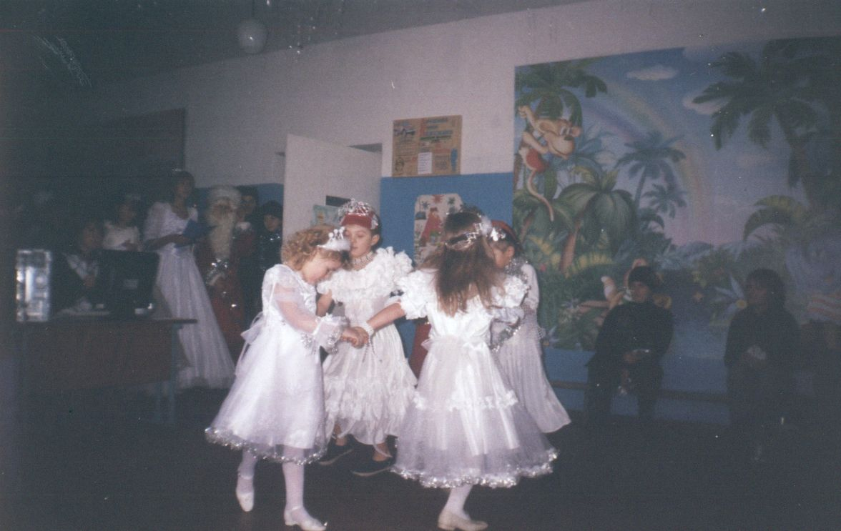 ( Хоровод „Кабы не было зимы)*

**Баба Яга**

Добре, добре, залишу я вам зиму.

Яке ж завдання вам придумати

ще?

Думай, голово, думай, думай раз, думай два.

Придумала! Придумала! Ха-ха-ха!

А чи вміють ваші діти загадки розгадувати?

**Ведучий**

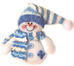Діти, покажемо Бабі Язі, як ми розгадуємо загадки?

*(Загадки)*

1. На веселий на каток

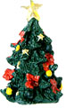З неба сиплеться **...(сніжок).**

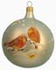 2. Хоч щипає він за носа,

Не боюся я **...(Мороза).**

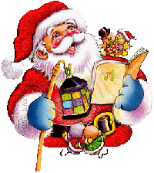 3.Біла ковдра стелеться

То прийшла**...(метелиця).**

4. В теплий край не відлітають,

А взимку весело співають.

Жовтогруді, невеличкі.

А зовуться**...(синички).**

 5. Я розтрушую сніги,

Наганяю холоди,

Воду сковую в льоди.

В дружбі я з дітьми всіма.

Здогадались? Я**...(зима).**

6. А тепер пограємо в **гру „Це все я, це все я, це компанія моя”**.

Слухайте уважно запитання, якщо треба, то говоріть слова: „Це все я, це все я, це компанія моя”, якщо ні – мовчіть.

1. Хто з вас прагне неодмінно вчитись тільки на відмінно?
2. Хто співа і веселиться і роботи не боїться?
3. Хто хоч раз із вас хворів, через те, що зайве з’їв?
4. Чи багато серед вас невмивак приходить в клас?
5. Хто найбільше з вас зумів з річки виудить корів?
6. Хто з вас такий хороший – загорати йде в калошах?
7. Хто пройти ладен півсвіту, щоб Новий рік зустріти?

Молодці, дітки! Ну що, Бабо Йожко, задоволена?

**Баба Яга**

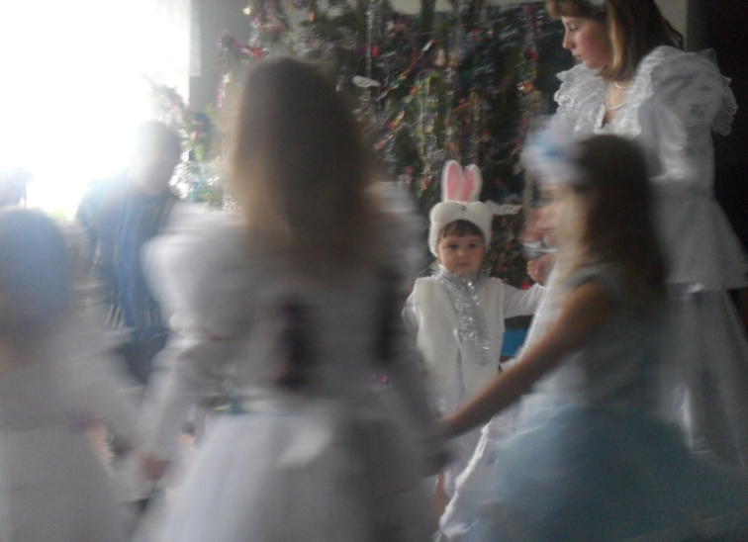Так. Я визнаю свою поразку, ви перемогли. А можна мені залишитися у вас на святі? У вас так весело!

**Ведучий** Діти, дозволимо?

**Фея** Азараз оголошується

музична хвилинка.

У коло всі ставаймо

І танок веселий починаймо.

Будем Новорічний хоровод водити, щоб усіх навкруг тут звеселити. *(Хоровод „Новий рік”)*

**Мак Дак** Увага! Оголошується конкурс „Хто найбільше збере сніжинок”.*(Кидає у зал сніжинки).*

**Мак Дак** Ой, які молодці! А ще наші діти пісеньку про сніжинку знають. Заспіваєте?

*(Пісня „Сніжинка”)*

**Мак Дак** Ну, дівчатка й хлоп’ятка дорогенькі,

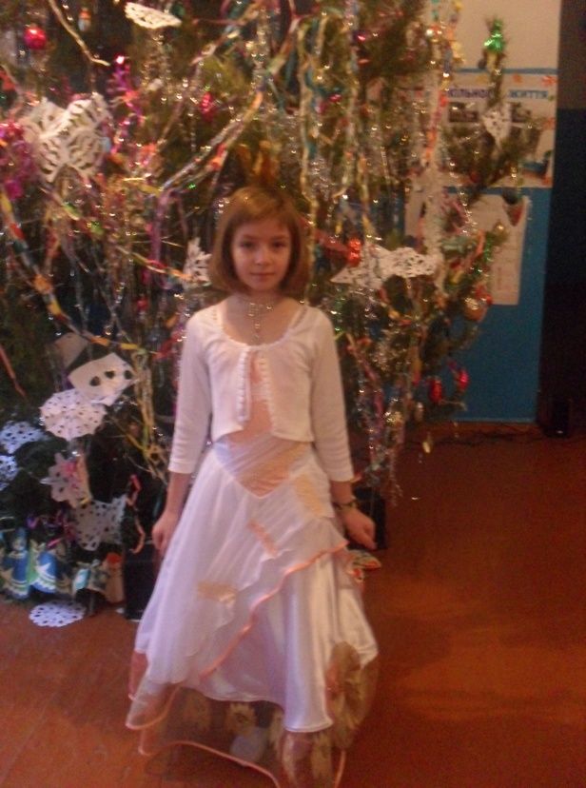 Гралися ви всі гарненько.

**Фея** До побачення, малята,

Нам у дорогу вирушати,

І зустрінемось охоче

У наступнім Новім році!

**Ведучий** Усіх, хто є нашій залі,

Сердечно з Новорічним святом ми вітаєм!

Бажаєм щастя вам усім,

Здоров’ячка міцного,

Від сонця теплих промінців

І вітерцю легкого.

Усмішок ніжних, чарівних і квітів гарних, запашних.

Зі святом, друзі, вас усіх! Усі малята у танок ставайте,

І у ньому весело кружляйте. *(Всі бажаючі танцюють під музику).*